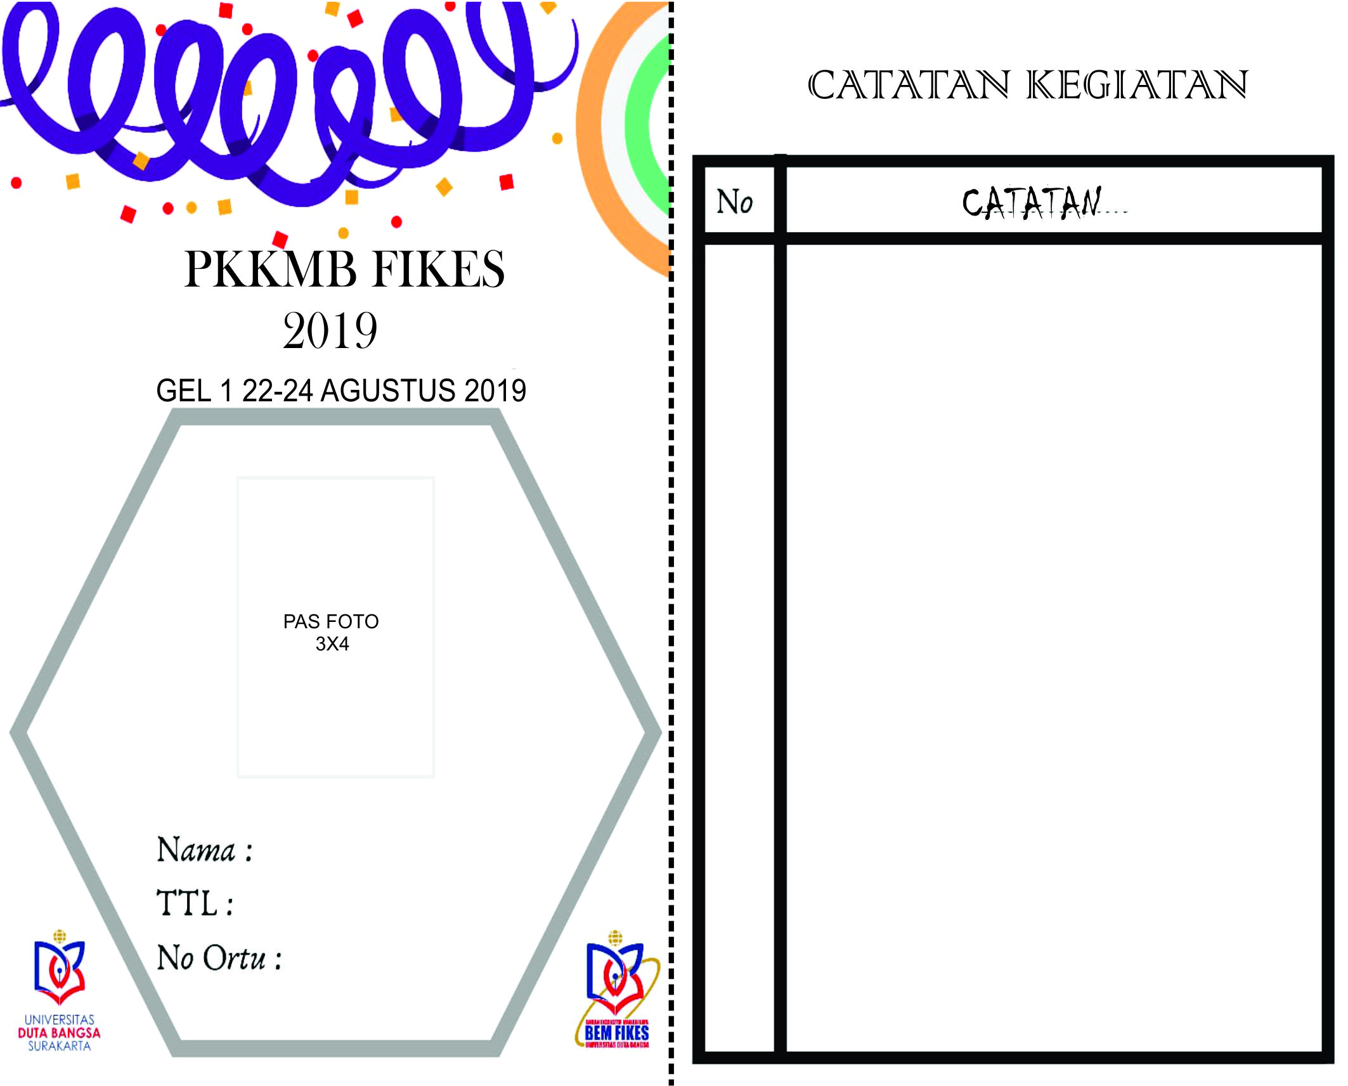

KETENTUAN ID CARD
- ID CARD BAGIAN DEPAN YANG “BERIDENTITAS”, BAGIAN BELAKANG YANG “CATATAN”.
- ID CARD TIDAK BOLEH RUSAK KOTOR ATAU HILANG
- ID CARD DIBERI TALI PITA BERWARNA SESUAI KELAS MASING MASING
- SELAMA KEGIATAN BERLANGSUNG, ID CARD WAJIB DIKENAKAN

